编号：CCN-WZP-10-1.0

壳牌WT项目-设计

上海中商网络股份有限公司
2016年10月

文档变更历史
版本号 | 日期（年/月/日） | 说明 | 编辑 | 审核
V 1.0 | 2016/10/20 | 初稿 | 魏战朋

目录
项目名称-模块名称-子模块名称-设计 1
1 总体说明 4
1.1 术语与缩写解释 4
1.2 架构图 4
1.3 数据流 4
1.3.1 XXXX数据 4
1.4 接口说明 4
1.4.1 接口1 4
2 详细说明 5
2.1 模块列表 5
2.2 模块说明 5
2.2.1 模块名称XXXX 5
2.2.1.1 说明 5
2.2.1.2 原型 5
2.2.1.3 流程图 5
2.2.2 模块名称xxxx 6
2.2.2.1 说明 6
2.2.2.2 原型 6
2.2.2.3 流程图 6
2.3 数据结构定义 6
2.3.1 xxxx定义： 6
2.4 数据库设计 6
2.4.1 xxx表（T_xxx_xxxx） 6
2.4.2 xxx表（T_xxx_xxxx） 7

总体说明

术语与缩写解释
缩写、术语 | 解 释
无 | 无

架构图
项目设计人员负责构造整体架构图，架构图有物理架构图和逻辑架构图
物理架构图
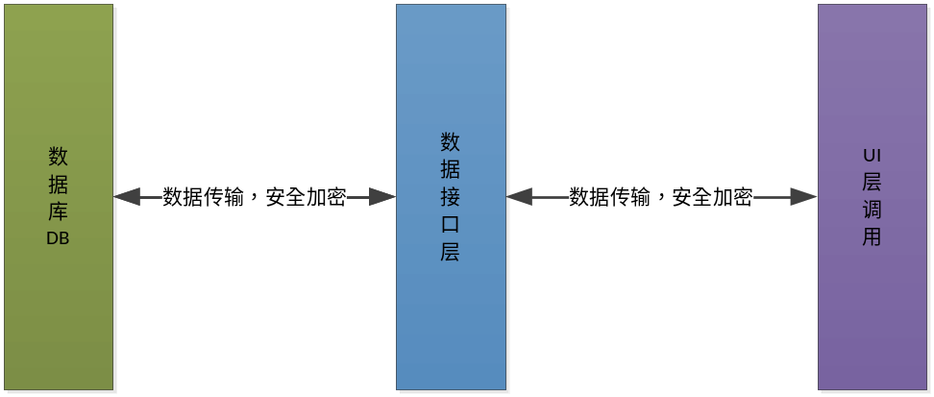

逻辑架构图：

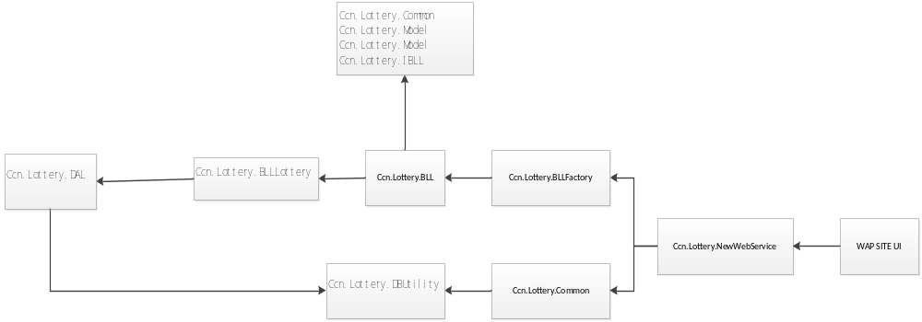

数据流
项目设计人员负责编辑数据流图和相应的说明

交互数据
来源：数据库，WAP SITE UI
内容格式：STRING
处理方式：传递，存储
数据流图：
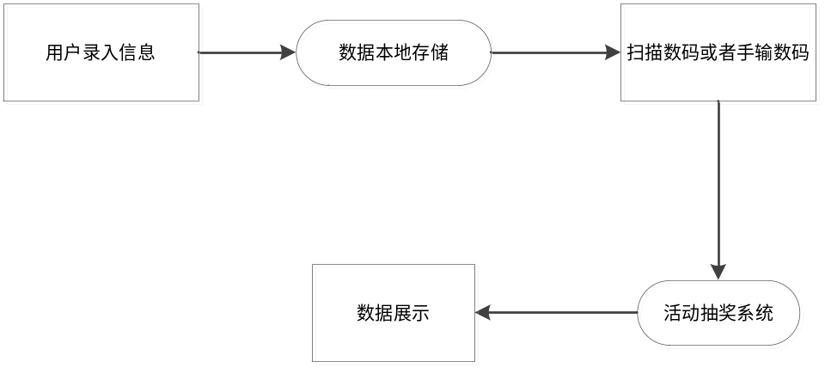

接口说明

根据数码获取抽奖信息+信息收集
编号： | 001 | 优先级： | 高
名称： | Get_LotteryByACCodeWT
功能说明： | 根据数码获取抽奖信息+信息收集
方法： | Get_LotteryByACCodeWT (out string result, out string systemState, out string lotterylevel, out string lotteryname, out string lid, string userID, string userPwd, string ip, string acCode, string language, string channel, string xml)
输入参数： | 接口调用账号(userID) )[必选]、  接口调用密码(userPwd) )[必选]、  手机号（ip）[必选]、  防伪码(acCode)[必选]、  查询语言(language)[必选]、  查询渠道 (channel)[必选]、  收集信息集合(xml) [必选]
输出参数： | 系统状态（systemState 系统执行状态详见数据字典）[必选]、  抽奖答复（result) [必选]  中奖编号（lotterylevel）[必选]  中奖名称（lotteryname）[必选]  中奖GUID（lid）[必选]
备注： | 系统返回状态说明：  systemState：  000：失败  001：成功  002：该数码没有中奖  003：参数为空或值错误  004：系统异常  005：  006：授权账号或密码错误  007：  008:系统异常  009：接口授权时间不在许可范围之内  010：  011：参数包含特殊字符  101：IP地址未授权  102：没有抽奖总控活动  103：没有抽奖答复信息  104：数码格式错误  105：IP地址或手机号吗格式错误  106：门店参数为空  107：门店没有资格参与活动或者无效的门店ID  110：数码错误  113：数码产品不再参与范围之内  114：活动未开始  115：活动已经结束  116：数码已经参与过抽奖，但是未中奖  117：没有奖池信息  118：超过最大中奖次数 （检查当天门店中奖总数量是否超过限定数量或总数超过最大限制）  119：超过最大参与次数 （）  120：数码已经中过奖  121: 系统异常  122: 系统异常  123：手机号已经中过奖  124：数码错误或者非指定数码产品  221：未中奖（检查一个手机号码是否为多次恶意提交的情况-次数为20）  222：未中奖 （openid为空）  223：未中奖（检查此参与手机的验证码多次提交）  224：未中奖（此OPENID与参与的门店异常(一个OPENID只能参与一个门店活动)）  225：该微信号已经参与过本次活动  226：未中奖 （增加对是否授权获取用户OPENID的判断（授权时记录授权信息））  227：未中奖 （检查参与时间是否在营业时间内（早上8点-晚上9点））  301:手机验证码不正确  321：用户名为空或格式不正确，或者长度超过最大值（30位）  322：微信openid不正确!!  323：手机格式不正确

检测微信用户是否参与过抽奖接口（未使用）
编号： | 002 | 优先级： | 高
名称： | CheckUserExistByOpenidMann
功能说明： | 根据openid检测用户是否注册过
方法： | CheckUserExistByOpenidMann(string userID, string userPwd, string factoryid, string openid, out string result, out string jsoncodeInfo, out string systemState)
输入参数： | 接口调用账号(userID) )[必选]、  接口调用密码(userPwd) )[必选]、  厂家编号(factoryid) )[必选],  微信OPENID (openid)[必选]、
输出参数： | 返回：答复 (result)[必选]、  返回：此OPENID参与的抽奖记录明细(jsoncodeInfo)[必选]、  返回：系统执行状态(systemstate) [必选]、
备注： | Systemstate：  000：查询失败  001：该用户已经注册  002：用户未注册  003：参数错误  004：系统异常  006：授权账号或密码错误  008:系统异常  009：接口授权时间不在许可范围之内  011：参数包含特殊字符  101：IP地址未授权

1.4.3检测手机号是否参与过活动（未使用）
编号： | 003 | 优先级： | 高
名称： | CheckMobileIsJoinActivity
功能说明： | 检测手机号是否参与过活动，以及是否过中奖
方法： | CheckMobileIsJoinActivity(string userID, string userPwd, string factoryid, string mobile, out string result, out string systemstate)
输入参数： | 接口调用账号(userID) )[必选]、  接口调用密码(userPwd) )[必选]、  厂家编号(factoryid) )[必选],  手机号 (mobile)[必选]、
输出参数： | 返回：答复 (result)[必选]、  返回：系统执行状态(systemstate) [必选]、
备注： | Systemstate：  000：查询失败  001：该手机号已经中过奖 （已经参与过活动）  002：该手机号参与过抽奖，但是没有中过奖  003：该手机号没有参与过抽奖  004：系统异常  005：参数错误  006：授权账号或密码错误  008:系统异常  009：接口授权时间不在许可范围之内  011：参数包含特殊字符  101：IP地址未授权

1.4.4检测门店ID是否有资格参与活动（未使用）
编号： | 004 | 优先级： | 高
名称： | CheckStoreIsJoinActivity
功能说明： | 检测门店ID是否有资格参与活动接口
方法： | CheckMobileIsJoinActivity(string userID, string userPwd, string factoryid, string mobile, out string result, out string systemstate)
输入参数： | 接口调用账号(userID) )[必选]、  接口调用密码(userPwd) )[必选]、  厂家编号(factoryid) )[必选],  手机号 (mobile)[必选]、
输出参数： | 返回：答复 (result)[必选]、  返回：系统执行状态(systemstate) [必选]、
备注： | Systemstate：  000：查询失败  001：该门店参与活动  002：该门店不参与活动  003：该门店不存在  004：系统异常  005：参数错误  006：授权账号或密码错误  008:系统异常  009：接口授权时间不在许可范围之内  011：参数包含特殊字符  101：IP地址未授权

1.4.5短信验证码下发接口
编号： | 005 | 优先级： | 高
名称： | NewSendMessages
功能说明： | 检测门店ID是否有资格参与活动接口
方法： | NewSendMessages (string userID, string userPwd, string sender, string sendto, string message, string bussinessType, out string systemState)
输入参数： | 接口调用账号(userID) )[必选]、  接口调用密码(userPwd) )[必选]、  短信发送方名称（sender）[必选]、  接收短信的手机号（sendto）[必选]、  短信发送内容（message）[必选]、  业务发送类型（bussinessType）[必选]、
输出参数： | 返回：系统执行状态(systemstate) [必选]、
备注： | systemstate：  10000：短信发送失败  10001：发送成功  003：参数为空  005：手机格式错误  006：授权账号或密码错误  009：接口授权时间不在许可范围之内  101：IP地址未授权

1.4.6短信验证码验证接口
编号： | 006 | 优先级： | 高
名称： | NewVerifyMobile
功能说明： | 验证短信码是否正确
方法： | NewVerifyMobile(string userID, string userPwd, string mobile, string vifycode, out string systemState)
输入参数： | 接口调用账号(userID) )[必选]、  接口调用密码(userPwd) )[必选]、  手机号（mobile）[必选]、  验证码（vifycode）[必选]、
输出参数： | 返回：系统执行状态(systemstate) [必选]、
备注： | systemstate：  000：发送成功  003：参数为空  005：手机格式错误  006：授权账号或密码错误  007：验证码格式不正确  009：接口授权时间不在许可范围之内  101：IP地址未授权

1.4.7红包发送接口（未使用）
编号： | 007 | 优先级： | 高
名称： | GetRedPack
功能说明： | 给指定人发送红包
方法： | GetRedPack(string strIn)
输入参数： | Json字符串  {  "openid": "oAU3pju_Iku9L6NIv5mLfhA4jzI4", //粉丝号  "lid": "dc7aecef1a804426b61cbeab9c62aa21",//中奖ID  "digitcode": "2756046844886476",//中奖数码  "facid": "10"//厂家编号  }
输出参数： | 返回：json字符串  {  "status": "001", //红包发送状态  "openid": "oAU3pju_Iku9L6NIv5mLfhA4jzI4",//粉丝号  "money": "1.0"//红包发放金额  }
备注： | Status：状态说明：  001：发送成功  002：红包发放失败

详细说明

模块列表
功能模块 | 子模块 | 概述
抽奖模块 | 后台总控
抽奖模块 | 抽奖接口
摇奖模块 | 后台总控
摇奖模块 | 摇奖接口
报表 | 抽奖参与报表
报表 | 抽奖中奖报表
报表 | 摇奖参与报表
报表 | 摇奖中奖报表

模块说明

抽奖模块

抽奖说明

活动参与流程:消费者点击微信菜单中的”购金装领话费”活动,跳转至活动首页,在活动首页可以查看活动规则,点击”立即参与”跳转至微信授权页面,获取到用户的微信信息, 根据微信信息判断该用户是否注册过,如果已经注册,将直接跳转至抽奖页面,否则跳转至用户注册页面,在注册页面录入基本信息后,经跳转至抽奖页面,进行抽奖, 点击扫描按钮,扫描防伪码,将得知中奖结果.

原型
活动首页：
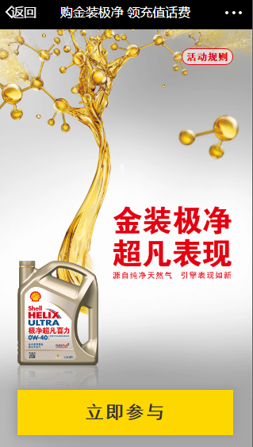
微信授权：
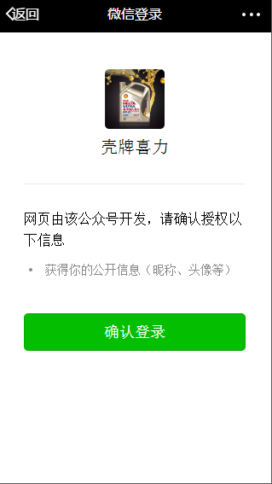
用户注册：
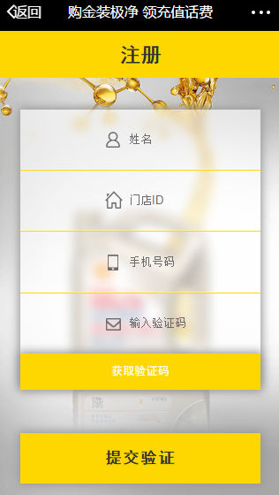

扫描抽奖：
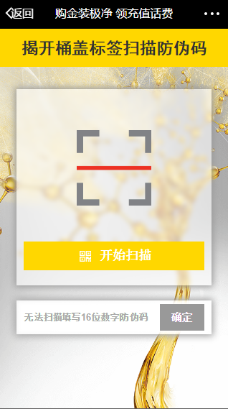

中奖：
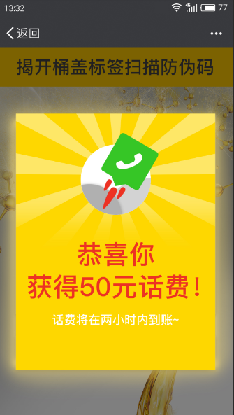

流程图

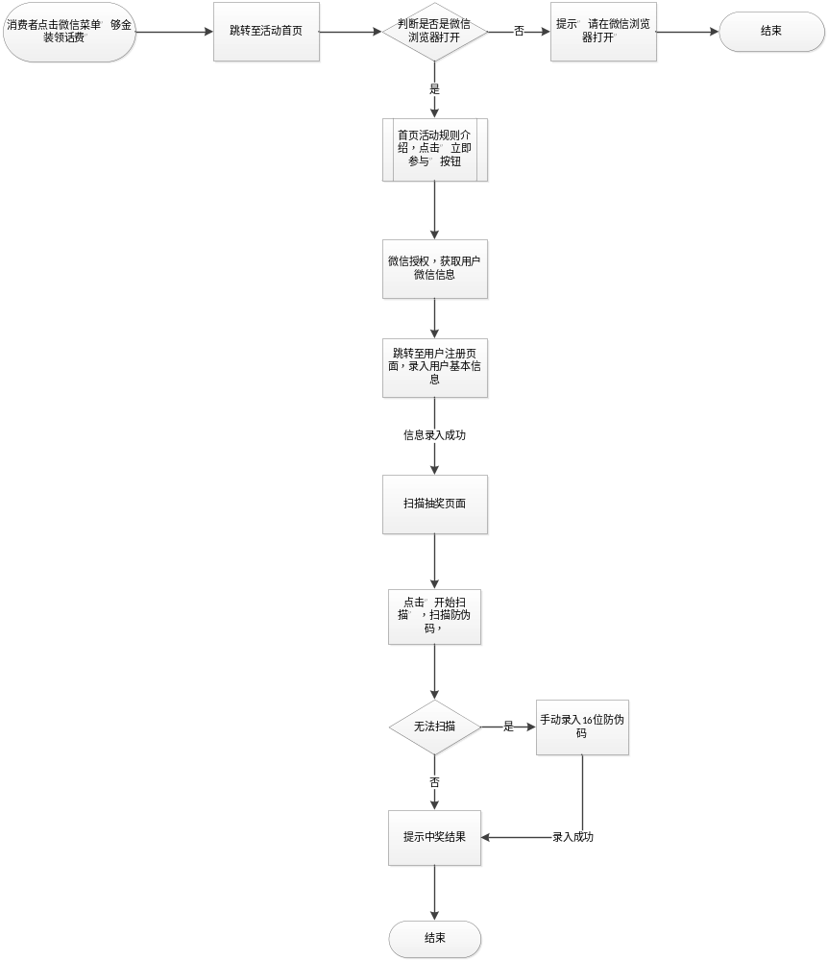

2.2.1.4 KeyData
用户注册页：
字段名称 | 描述 | 校验 | 是否必填 | 类型
姓名 | 用户姓名 | 不能为空 | 必填 | Input
门店ID | 门店编号 | 不能为空 | 必填 | Input
手机号 | 用户手机 | 不能为空 | 必填 | Input
手机验证码 | 手机验证码 | 不能为空 | 可操作 | Input

扫描抽奖页：
字段名称 | 描述 | 校验 | 是否必填 | 类型
防伪码 | 16位防伪数码 | 不能为空 | 必填 | Input

数据结构定义

xxxx定义：
xxxxxxxxx

数据库设计
如下数据库设计是实现积分抽奖和积分摇奖设计

参与抽奖记录表（T_SGM_POINTS_SHAKE_LOG_xxxx）
用途：参与抽奖记录表，记录积分抽奖记录
序号 | 列名 | 数据类型 | 长度 | 自动编号 | 主键 | 允许空 | 默认值 | 说明
1 | guid | NVARCHAR2 | 32 |  | Y | N |  | GUID
2 | userid | NVARCHAR2 | 32 |  |  | N |  | 用户登录ID
3 | Userguid | NVARCHAR2 | 32 |  |  | N |  | 用户GUID
4 | IP | NVARCHAR2 | 100 |  |  |  |  | 用户IP/电话/手机号
5 | Channel | Char | 1 |  |  |  | W | 参与渠道类型（W,M,S,T,X,A）
6 | Joindate | Date |  |  |  |  |  | 参与时间
7 | downcontent | NVARCHAR2 | 255 |  |  |  |  | 下行内容
8 | awardsno | Number |  |  |  |  | 0 | 奖项编号，0未中奖
9 | deleteflag | Char | 1 |  |  |  | 1 | 状态，0不可用，1可用
10 | Points | Number |  |  |  |  |  | 消耗积分
11 | createdae | Date |  |  |  |  |  | 创建时间
12 | area | NVARCHAR2 | 50 |  |  |  |  | 所属城市地区
13 | activityid | NVARCHAR2 | 10 |  |  |  |  | 奖池编号
14 | Facid | NVARCHAR2 | 6 |  |  |  |  | 厂家编号

抽奖活动总控表（T_SGM_POINTS_SHAKE_CONTROL）
用途：控制积分抽奖活动总控
序号 | 列名 | 数据类型 | 长度 | 自动编号 | 主键 | 允许空 | 默认值 | 说明
1 | ID | NVARCHAR2 | 32 |  | Y | N |  | GUID
2 | SERVICEID | NVARCHAR2 | 150 |  |  |  |  | 特服号
3 | Channel | NVARCHAR2 |  |  |  |  |  | 参与渠道类型（W,M,S,T,X,A）
4 | FACID | NVARCHAR2 |  |  |  |  |  | 厂家编号
5 | ACTIVITYID | NVARCHAR2 | 10 |  |  |  |  | 活动编码
6 | DELETEFLAG | Char | 1 |  |  |  | 1 | 可用标志：0不可用，1可用
7 | CREATEDATE | DATE |  |  |  |  |  | 创建时间
8 | ACTIVITYNAME | NVARCHAR2 | 20 |  |  |  |  | 活动名称

抽奖活动控制表（T_SGM_POINTS_SHAKE_RULE_xxxx）
用途：积分抽奖活动规则控制表
序号 | 列名 | 数据类型 | 长度 | 自动编号 | 主键 | 允许空 | 默认值 | 说明
1 | guid | NVARCHAR2 | 32 |  | Y | N |  | 活动GUID
2 | ACTIVITYID | NVARCHAR2 | 10 |  |  |  |  | 活动编码（子）
3 | ACTIVITYNAME | NVARCHAR2 | 50 |  |  |  |  | 活动/期名称
4 | TOTALPOP | NUMBER |  |  |  |  |  | 当前参与总人数
5 | SMSTIMES | NUMBER |  |  |  |  |  | 短信提醒次数阈值
6 | STARTDATE | DATE |  |  |  |  |  | 活动开始日期
7 | ENDDATE | DATE |  |  |  |  |  | 活动结束日期
8 | POOLID | NVARCHAR2 | 10 |  |  |  |  | 奖池编码(父)
9 | MAXLOTTERYTIMES | NUMBER |  |  |  |  |  | 允许最大中奖次数
10 | CYCLETIMES | NUMBER |  |  |  |  |  | 周期数量
11 | CYCLE | CHAR | 1 |  |  |  |  | 周期(年Y 月M 日D 周W 不区分N)
12 | MAXJOINTIMES | CHAR | 1 |  |  |  |  | 参与最大次数
13 | ACTIVITYSORT | NUMBER |  |  |  |  |  | 排序
14 | DELETEFLAG | CHAR | 1 |  |  |  |  | 可用状态：1可用 ，0不可用
15 | CREATEDATE | DATE |  |  |  |  |  | 创建日期
16 | FACID | VARCHAR2 | 20 |  |  |  |  | 工厂编号
17 | Points | Number |  |  |  |  |  | 参与活动所需积分

抽奖活动奖池表（T_SGM_POINTS_SHAKE_POOL_xxxx）
用途：积分抽奖活动奖池表
序号 | 列名 | 数据类型 | 长度 | 自动编号 | 主键 | 允许空 | 默认值 | 说明
1 | ID | NVARCHAR2 | 32 |  | Y |  |  | GUID
2 | POOLID | NVARCHAR2 | 10 |  |  |  |  | 奖池编码（子）
3 | AWARDSCODE | NUMBER |  |  |  |  |  | 奖项编号
4 | AWARDNAME | NVARCHAR2 | 20 |  |  |  |  | 奖项名称
5 | AWARDSCALE | NUMBER |  |  |  |  |  | 中奖比例阈值
6 | SMSVALUE | NUMBER |  |  |  |  |  | 短信提醒阈值
7 | TOTALTIMES | NUMBER |  |  |  |  |  | 本期奖项总数
8 | LOTTERYTIMES | NUMBER |  |  |  |  |  | 本期已中奖
9 | MAXOPENLOTTER | NUMBER |  |  |  |  |  | 每日开奖最大数量
10 | POOLSORT | NUMBER |  |  |  |  |  | 排序
11 | DELETEFLAG | Char | 1 |  |  |  |  | 可用标记：1可用 ，0不可用
12 | CREATEDATE | Date |  |  |  |  |  | 创建日期
13 | FACID | NVARCHAR2 | 6 |  |  |  |  | 厂家编号

抽奖中奖记录表（T_SGM_POINTS_LOTTERYLOG_xxxx）
用途：抽奖中奖记录表
序号 | 列名 | 数据类型 | 长度 | 自动编号 | 主键 | 允许空 | 默认值 | 说明
1 | guid | NVARCHAR2 | 32 |  | Y | N |  | GUID
2 | userid | NVARCHAR2 | 32 |  |  | N |  | 用户登录ID
3 | Userguid | NVARCHAR2 | 32 |  |  | N |  | 用户GUID
4 | IP | NVARCHAR2 | 100 |  |  |  |  | 用户IP/电话/手机号
5 | Channel | Char | 1 |  |  |  | W | 参与渠道类型（W,M,S,T,X,A）
6 | Joindate | Date |  |  |  |  |  | 参与时间
7 | downcontent | NVARCHAR2 | 255 |  |  |  |  | 下行内容
8 | awardsno | Number |  |  |  |  | 0 | 奖项编号，0未中奖
9 | deleteflag | Char | 1 |  |  |  | 1 | 状态，0不可用，1可用
10 | Points | Number |  |  |  |  |  | 消耗积分
11 | createdae | Date |  |  |  |  |  | 创建时间
12 | area | NVARCHAR2 | 50 |  |  |  |  | 所属城市地区
13 | activityid | NVARCHAR2 | 10 |  |  |  |  | 奖池编号
14 | Facid | NVARCHAR2 | 6 |  |  |  |  | 厂家编号
15 | POSTADDRESS | NVARCHAR2 | 32 |  |  |  |  | 选择的邮寄地址ID
16 | PostType | Char | 1 |  |  |  | 0 | 派送状态（0未派送，1已派送）
17 | PostDate | Date |  |  |  |  |  | 派送时间

摇奖活动总控表（T_SGM_POINTS_ERNIE_CONTROL）
用途：摇奖活动总控表
序号 | 列名 | 数据类型 | 长度 | 自动编号 | 主键 | 允许空 | 默认值 | 说明
1 | ID | NVARCHAR2 | 32 |  | Y | N |  | GUID
2 | SERVICEID | NVARCHAR2 | 150 |  |  |  |  | 特服号
3 | Channel | NVARCHAR2 |  |  |  |  |  | 参与渠道类型（W,M,S,T,X,A）
4 | FACID | NVARCHAR2 |  |  |  |  |  | 厂家编号
5 | ACTIVITYID | NVARCHAR2 | 10 |  |  |  |  | 活动编码
6 | DELETEFLAG | Char | 1 |  |  |  | 1 | 可用标志：0不可用，1可用
7 | CREATEDATE | DATE |  |  |  |  |  | 创建时间
8 | Points | Number |  |  |  |  |  | 参与活动所需积分
9 | ACTIVITYNAME | NVARCHAR2 | 20 |  |  |  |  | 活动名称
10 | STARTDATE | DATE |  |  |  |  |  | 活动开始日期
11 | ENDDATE | DATE |  |  |  |  |  | 活动结束日期

参与摇奖记录表（T_SGM_POINTS_ ERNIE _LOG_xxxx）
用途：参与摇奖记录表，记录积分摇奖记录
序号 | 列名 | 数据类型 | 长度 | 自动编号 | 主键 | 允许空 | 默认值 | 说明
1 | guid | NVARCHAR2 | 32 |  | Y | N |  | GUID
2 | userid | NVARCHAR2 | 32 |  |  | N |  | 用户登录ID
3 | Userguid | NVARCHAR2 | 32 |  |  | N |  | 用户GUID
4 | IP | NVARCHAR2 | 100 |  |  |  |  | 用户IP/电话/手机号
5 | Channel | Char | 1 |  |  |  | W | 参与渠道类型（W,M,S,T,X,A）
6 | Joindate | Date |  |  |  |  |  | 参与时间
7 | deleteflag | Char | 1 |  |  |  | 1 | 状态，0不可用，1可用
8 | Points | Number |  |  |  |  |  | 消耗积分
9 | createdae | Date |  |  |  |  |  | 创建时间
10 | area | NVARCHAR2 | 50 |  |  |  |  | 所属城市地区
11 | Facid | NVARCHAR2 | 6 |  |  |  |  | 厂家编号
12 | ACTIVITYID | NVARCHAR2 | 10 |  |  |  |  | 活动编码

摇奖中奖记录表（T_SGM_POINTS_ERNIE_PARLOG_xxxx）
用途：摇奖中奖记录表
序号 | 列名 | 数据类型 | 长度 | 自动编号 | 主键 | 允许空 | 默认值 | 说明
1 | guid | NVARCHAR2 | 32 |  | Y | N |  | GUID
2 | userid | NVARCHAR2 | 32 |  |  | N |  | 用户登录ID
3 | Userguid | NVARCHAR2 | 32 |  |  | N |  | 用户GUID
4 | awardsno | Number |  |  |  |  | 0 | 奖项编号，0未中奖
5 | deleteflag | Char | 1 |  |  |  | 1 | 状态，0不可用，1可用
6 | createdae | Date |  |  |  |  |  | 创建时间
7 | activityid | NVARCHAR2 | 10 |  |  |  |  | 奖池编号
8 | LotteryID | NVARCHAR2 | 32 |  |  |  |  | 奖项ID
9 | Facid | NVARCHAR2 | 6 |  |  |  |  | 厂家编号
10 | POSTADDRESS | NVARCHAR2 | 32 |  |  |  |  | 选择的邮寄地址ID
11 | PostType | Char | 1 |  |  |  | 0 | 派送状态（0未派送，1已派送）
12 | PostDate | Date |  |  |  |  |  | 派送时间

特别说明

接口访问指引
序号 | 模块 | 内容 | 访问文件
1 | 数码抽奖和注册部分 | 根据数码获取抽奖信息接口  根据数码获取抽奖信息+信息收集接口  根据数码获取抽奖信息（杜邦）接口  话费充值类抽奖活动接口  话费充值+收集信息抽奖活动接口  短信抽奖注册接口  中奖用户注册(艾德玛)接口  中奖用户注册(先中奖后注册)接口  中奖用户注册(后期摇奖)接口  微信红包接口 | LotteryService.asmx
2 | 积分抽奖部分 |  | PointsLotteryService.asmx

备注：
正式地址：http://lottery.yesno.com.cn/
测试地址：http://jifen.yesno.com.cn/lottery/LotteryService.asmx

附件：代码字典

系统执行状态（systemState）代码字典
系统状态代码 | 名 称 | 描 述
000 | 失败/否 | 基础类
001 | 中奖 | 基础类
002 | 未中奖 | 基础类
003 | 参数为空或值错误 | 基础类
004 | DLL配置异常 | 基础类
005 |  | 基础类
006 | 条码已经参与过抽奖了 | 基础类
007 |  | 基础类
008 | DLL组件加载失败 | 基础类
009 |  | 基础类
100
101
102 | 没有配置抽奖总控 | 抽奖核心类
103 | 没有配置获取抽奖答复 | 抽奖核心类
104 | 数码格式错误/解码厂家产品不存在
105 | 手机号码/IP地址格式错误
106 | 数码错误（数码解码）
107 | 数码错误（解码表名不存在）
108
109 | 数码不存在（表结构获取错误）
110 | 数码不存在（数码表中不存在）/数码未激活
111
112 | 通过表后缀区分产品，不允许参与活动
113 | 通过后关联产品，不允许参与抽奖活动
114 | 活动还未开始
115
116 | 条码参与过抽奖（复查）
117 | 未中奖（没有奖池）
118 | 超过最大中奖次数
119 | 超过最大参与次数
120 | 条码已经中过奖不允许再次参与
121 | 抽奖时系统错误
122 | 应用程序异常
140 | 复查不允许参与活动

